

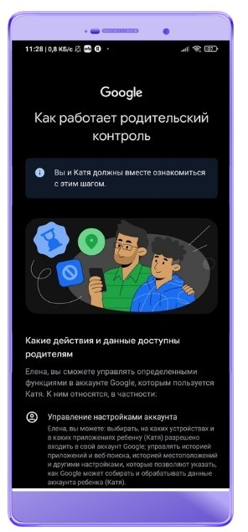
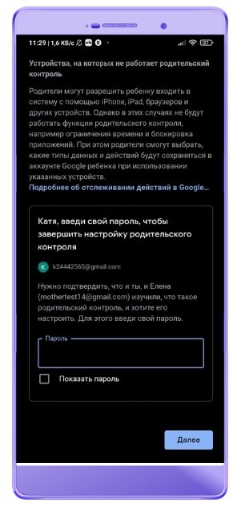
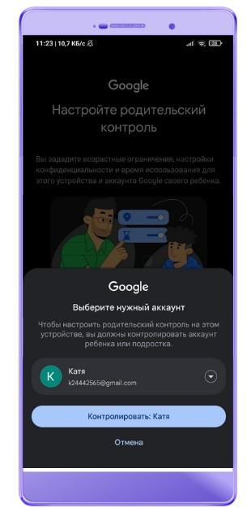
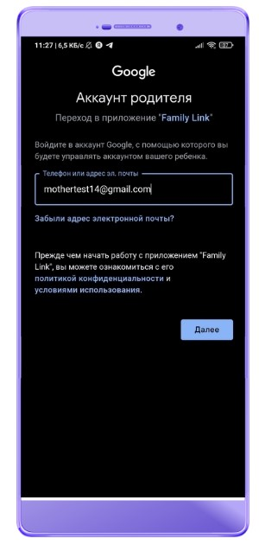
Установка и настройка Family Link на телефоне ребёнка:
УМВД РОССИИ ПО

ЕВРЕЙСКОЙ АВТОНОМНОЙ ОБЛАСТИ

- Откройте Family Link. - Укажите аккаунт ребёнка, для которого будет настроен контроль.

Теперь нажмите «Готово» на экране Родительский контроль родительского телефона и продолжите на нём мобильного устройства

настройку сервиса. Можно ограничить время
Вашего ребенка использования гаджета, например выставить три часа в день или задать расписание:
- Вместе с ребёнком изучите, как работает родительский контроль. Пролистайте вниз экрана, введите пароль от аккаунта ребёнка и жмите «Далее». | https://t.me/s/cyberpolice_rus https://t.me/umvdeao  Если Вы стали жертвой мошенников, незамедлительно обращайтесь в полицию по телефонам: 128, 112, 102, 02, 9-55-00. | г. Биробиджан  2026 год

с 16:00 до 19:00. В остальное время ребёнок памятка по сможет использовать телефон только для кибербезопасности связи. Время и расписание могут быть - Если на телефоне ребёнка ранее был разными в разные дни недели. Можно установлен другой аккаунт, его нужно одобрять запросы на установку приложений удалить через настройки: «Аккаунты из Google Play, а также блокировать те, и синхронизация» — Google. Выберите которыми ребёнку пользоваться нельзя. Эти аккаунт, который нужно удалить, функции доступны в разделе «Ограничения нажмите «Ещё», затем — «Удалить для приложений». Можно запретить аккаунт». В разных телефонах посещение сайтов для взрослых. Выбираем названия пунктов могут незначительно Ограничения на контент — Google Chrome — отличаться. После выбора аккаунта Блокировать сайты для взрослых. ребёнка, программа сообщит, что всё Ссылки каналов «Telegram», «МАХ» остальное сделает родитель. по информированию о киберпреступлениях:
- Нажмите «Далее». https://max.ru/id7900002211_gos
- Войдите в аккаунт родителя. https://t.me/cyberpolice79

Что такое родительский контроль мобильного устройства?
Так называют отдельные программы или функции, которые позволяют ограничивать действия ребёнка при использовании смартфона и других гаджетов.
Главные задачи родительского контроля:
Запретить детям просмотр контента, не подходящего для их возраста.
Ограничить время использования гаджета, отдельных приложений, игр, сёрфинга в интернете.
Уберечь ребёнка от всего невозможно, но родительский контроль даёт уверенность, что малыш случайно не запустит видео с нецензурной бранью и жестокими сценами, а подросток не доберётся до сайтов категории 18+. Когда закончится время, отведённое для развлечений, детям придётся оторваться от экранов и заняться другими делами.
Наконец, родительский контроль позволит при необходимости удалённо заблокировать возможность использования гаджета.
Важные нюансы
Блокировка устройства: Вы можете мгновенно заблокировать телефон ребенка кнопкой «Заблокировать», если нужно, чтобы он отвлекся от экрана.
Удаление контроля: Если ребенку исполнилось 13 лет, Google предложит ему перейти на самостоятельное управление. Однако с 2026 года для отключения присмотра подростку всё равно может потребоваться подтверждение родителя.
Неизвестные источники: Если нужно разрешить установку игр не из Play Market (например, через APK), это включается в настройках конкретного устройства ребенка внутри вашего приложения.
Настройка родительского контроля на примере Family Link | Настройка родительского контроля на примере Family Link
Шаг 1: Подготовка устройств  На ваш телефон (родителя) установите приложение Google Family Link из Google Play или App Store.  На телефоне ребенка должен быть выполнен вход в его личный Googleаккаунт. Если аккаунта нет, его можно создать прямо в процессе настройки.  Family Link нужно установить и на устройство родителя, и на детский гаджет. Настройки потребуется произвести в каждом устройстве. Нужно помнить | Следуйте инструкциям: приложение выдаст 9-значный код настройки.  Возьмите телефон ребенка, перейдите в Настройки → Google → Родительский контроль и нажмите «Начать».  Выберите «Ребенок или подросток» и введите код с вашего телефона.  Появится информация, что нужно сделать на телефоне ребёнка, прежде чем продолжить настройку. Выполните необходимые действия и нажмите  «Готово».
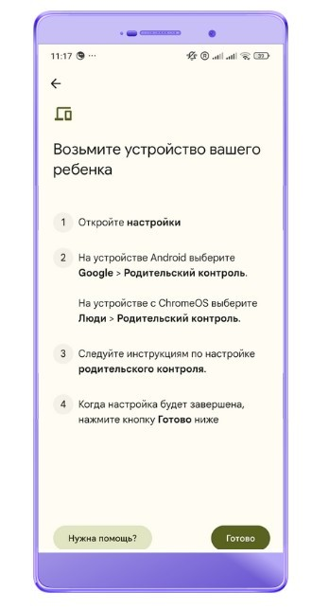
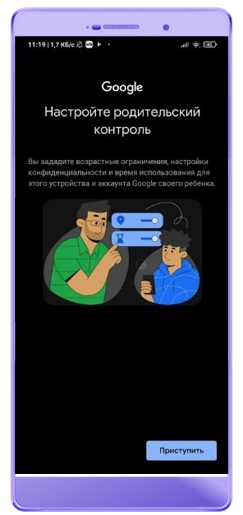
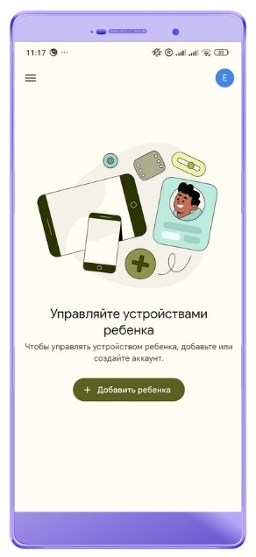
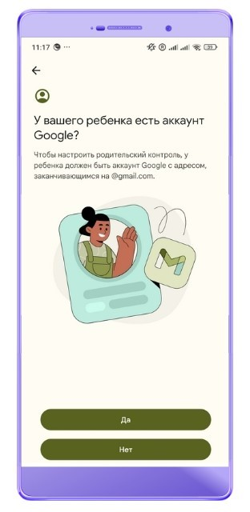
пароли от обеих учётных записей: своей и ребёнка. Чтобы всё работало, оба гаджета должны иметь подключение к интернету (можно к разным сетям).
Шаг 2: Связывание аккаунтов

После настройки детского телефона придётся подождать пару минут, чтобы аккаунты соединились. После этого
Установка и настройка Family Link на телефоне родителя: Откройте Family Link, входите под своим аккаунтом и нажмите «Добавить ребёнка». Подтвердите, что у ребёнка есть учётная запись Google. | можно задать ограничения на просмотр контента и выполнить другие настройки.

